Приложение к приказу комитета по охране объектов культурного наследия Курской области

от _________________№ _______

**ПРЕДМЕТ ОХРАНЫ**

**объекта культурного наследия регионального значения**

**«Ансамбль церкви Серафима Саровского»**

**(****Курская область, город Курск, улица Полевая, дома 17, 17 б)**

**Описание предмета охраны**

**Историко-мемориальная ценность:**

церковь построена в 1905 г. и освящена во имя выдающегося курянина преподобного Серафима Саровского чудотворца (в миру - Прохора Исидоровича Мошнина), один из первых храмов в России, возникший после прославления Российской церковью в 1903 г. Серафима Саровского в лике преподобных;

«Ансамбль церкви Серафима Саровского» с прицерковным пространством,

как сакральный объект обладает историко-мемориальной ценностью, как духовный, исторический центр, свидетель основных вех жизни многих поколений соотечественников (их крещения, венчания, исповедального очищения, молитв, обретения веры, отпевания);

датировки всех объектов;

значительная узнаваемая сохранность объектов ансамбля на время их строительства.

**Градостроительная охрана:**

местоположение объектов «Ансамбля церкви Серафима Саровского»;

их градостроительные характеристики;

роль в композиционно-планировочной структуре исторического квартала Затускарной части города Курска;

визуальные связи объектов с улиц Полевой, Тамбовской, Чистой, Кривецкой, Подвойского и внутриквартальных секторов направлений раскрытия объектов ансамбля;

композиционное значение объектов ансамбля как значимых элементов фасадной застройки части улиц Полевой и Тамбовской;

территория объектов;

расположение и габариты зданий ансамбля.

**Архитектурная охрана:**

**1. «Церковь Серафима Саровского» (**адрес: город Курск, улица Полевая,

дом 17 б), здание построено в 1905 году.

**Архитектурно-художественной ценностью:**

выступает здание церкви Серафима Саровского, имеющее изначальную достаточную сохранность объёмно-пространственного решения, характер отделки фасадов, в которой хорошо читаются функциональные назначения объекта.

**Объёмно-пространственная композиция на время строительства объекта:**

объёмно-пространственное решение объекта: одноэтажный объём, сложной конфигурации в плане, под скатной и купольной кровлей, состоит из ряда состыкованных разновеликих прямоугольных и квадратных в плане объёмов и пятигранной алтарной части;

параметры объекта: в пределах габаритов фундамента и наружных несущих стен, объёма здания по наружным стенам на высоту одного этажа;

габариты, силуэт и высотные характеристики объекта;

крыша объекта, её конфигурация – скатной и купольной формы;

размеры крыши - на время строительства объекта;

материал каркаса – дерево, конструкция стропильная;

характер кровельного покрытия – металлическая кровля по деревянной обрешетке с желобами и водосточными трубами.

**Композиция и архитектурно-художественное решение фасадов объекта в целом и отдельных их деталей:**

композиция и архитектурно-художественное решение фасадов объекта в формах, характерных для неорусского направления периода модерна начала ХХ в.;

композиция фасадов ассиметрична;

расположение, форма, ритм, габариты, конфигурация оконных и дверных проемов – прямоугольные с полуциркульным верхом;

фасады здания выполнены в открытом керамическом кирпиче, с высокой декоративной насыщенностью в формах неорусского направления периода модерна;

рустованные и декорированные крупными филёнками и нишами лопатки, крепят углы и заполняют межоконные простенки;

все оконные и дверные проёмы крупные с полуциркульным верхом оформлены декорированными полуналичниками с замковыми камнями и подчёркнуты проходящей по длине всех фасадов полочкой;

невысокий цоколь отделён от основного объема профилированным карнизом с рядом сухариков;

в полях фасадов подкупольного четверика - аркатурные пояски;

карниз четверика завершён массивным аттиком, декорированным прямоугольными филёнками, треугольными фронтонами, полочками и сухариками;

высокий венчающий карниз здания представлен разнообразным декором из рядов полочек, сухариков, и поребрика.

**Конструкции и строительные материалы:**

конструкции и материал капитальных наружных стен на время строительства объекта - керамический кирпич, фасады выполнены в открытом керамическом кирпиче;

кирпичные сводчатые перекрытия – «своды монье» и сомкнутые своды.

**Интерьер:**

раскрытые в интерьер церкви сводчатые перекрытия – «своды монье» и сомкнутые своды.

**Архитектурная охрана.**

**2. «Серафимовское училище»** (адрес: город Курск, улица Полевая, дом 17), здание построено в 1912 году.

**Архитектурно-художественной ценностью:**

выступает здание бывшего «Серафимовского училища», имеющее изначальную достаточную сохранность объёмно-пространственного решения, характер отделки фасадов, в которой хорошо читается функциональное назначение объекта.

**Объёмно-пространственная композиция на время строительства объекта:**

объёмно-пространственное решение объекта: двухэтажный объём, Г-образной конфигурации в плане, под вальмовой кровлей;

параметры объекта: в пределах габаритов фундамента и наружных несущих стен, объёма здания по наружным стенам на высоту двух этажей;

габариты, силуэт и высотные характеристики объекта;

крыша объекта, её конфигурация – вальмовая; размеры, на время строительства объекта, материал каркаса – дерево, конструкция стропильная, характер кровельного покрытия – металлическая кровля по деревянной обрешетке с желобами и водосточными трубами.

**Композиция и архитектурно-художественное решение фасадов в целом и отдельных их деталей:**

композиция и архитектурно-художественное решение фасадов объекта в формах, характерных для неоклассицизма начала ХХ в.;

композиция фасадов для главного восточного фасада - трёхчастная симметрия, для дворовых фасадов - ассиметрия.

расположение, форма, ритм, габариты, конфигурация оконных и дверных проемов – прямоугольные с прямыми и пологими лучковыми перемычками;

фасады выполнены в открытом кирпиче в так называемом «кирпичном стиле», в формах неоклассицизма, характерных для периода модерна начала ХХ в.;

лицевая кладка старорусской и ложково-тычковой перевязки, с расшивкой шва и с кирпичным декором, выполненным качественным фигурным керамическим кирпичом;

главный фасад здания с улицы Полевой обладает высокой декоративной насыщенностью;

основная композиции главного фасада – трёхчастная симметрия;

главный вход в лестничный холл акцентирован крупным ризалитом, увенчанным прямоугольным декорированным аттиком;

здание отличает ритмичность равного шага крупных оконных проёмов под пологими лучковыми перемычками;

окна подчеркнуты полочками и прямоугольными филёнками;

угловые части фасада крепят рустованные лопатки;

нижний этаж рустован;

фасад завершен декорированным фризом и невысоким карнизом;

крупное окно лестничной клетки и главный вход – прямоугольные, с прямыми перемычками;

дворовые фасады решены в открытой кирпичной кладке упрощённо в скромной декоративной отделке и повторяют карниз и подоконные полочки подобные главному фасаду;

все оконные проёмы здания с лучковыми перемычками;

окна дворовых фасадов без обрамлений.

**Конструкции и строительные материалы.**

конструкции и материал капитальных наружных стен на время строительства объекта - керамический кирпич, фасады выполнены в открытом керамическом кирпиче.

**ПРЕДМЕТ ОХРАНЫ: «Церковь Серафима Саровского»**

План этажа

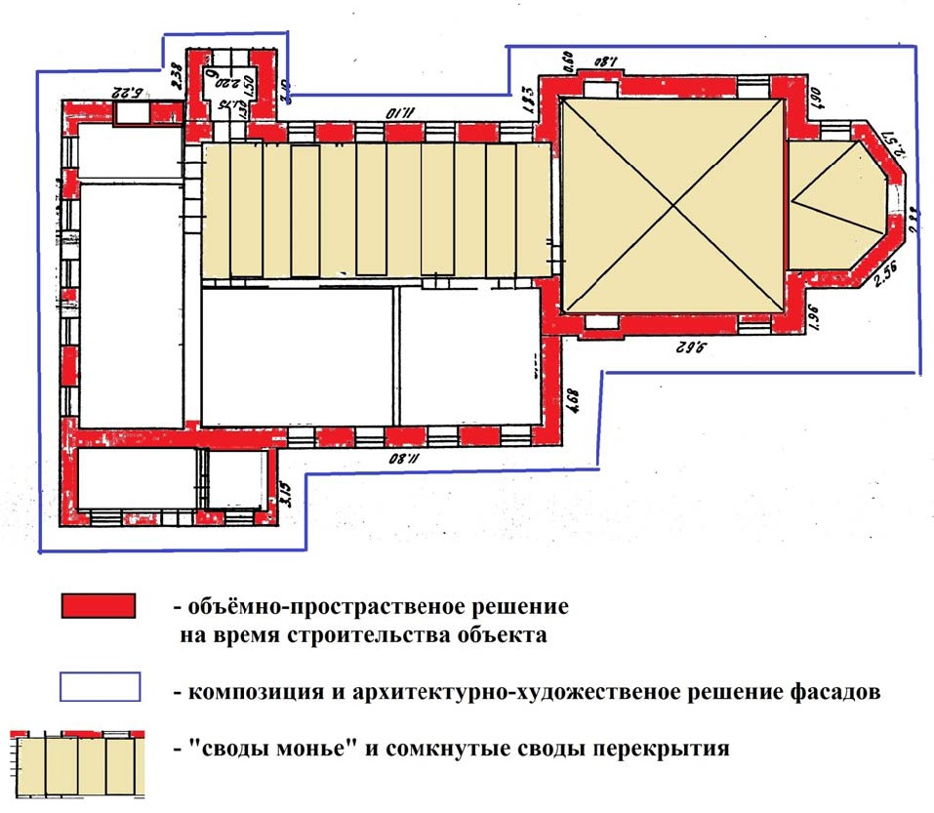

**ПРЕДМЕТ ОХРАНЫ: «Серафимовское училище»**

План 1-го этажа

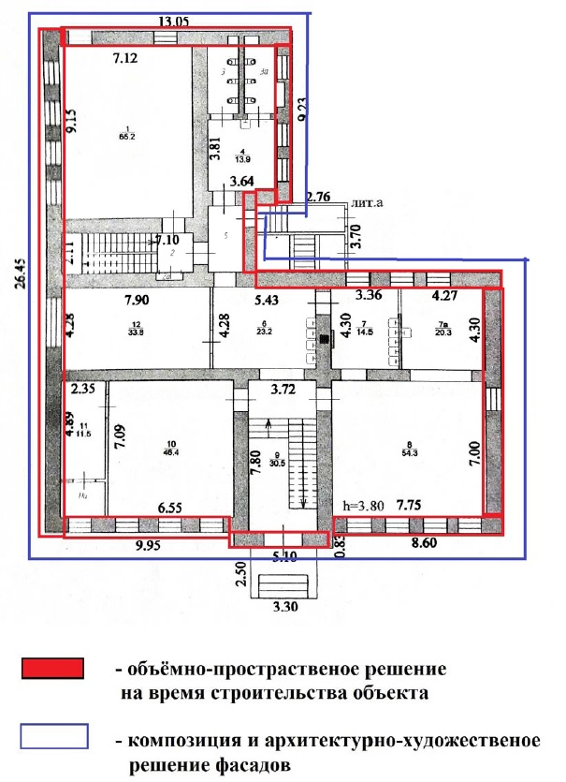

**ПРЕДМЕТ ОХРАНЫ: «Серафимовское училище»**

План 2-го этажа

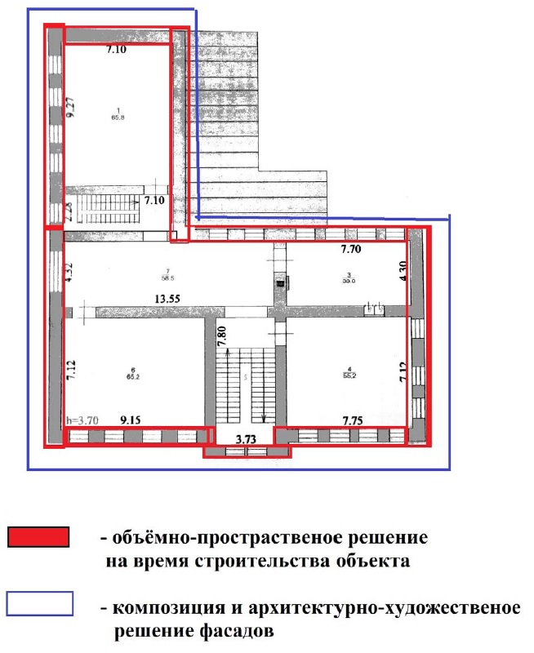

Ситуационный план – местоположение объекта



